**A XVI. század meghatározó történelmi eseménysorozata volt a reformáció és a katolikus megújulás (ellenreformáció). Nevezze meg a forrásrészletek alapján a hozzájuk köthető felekezetet, illetve szerzetesrendet! (Elemenként 1 pont)**

a) „Eleve elrendelésnek pedig Istennek azt az örök elhatározását nevezzük , amellyel önmagában elvégezte azt, hogy akarata szerint mi történjék minden egyes emberrel.” *(Kálvin: A keresztyén vallás rendszere)*

b) „21. Ennélfogva tévednek azok a búcsúhirdetők, akik azt tanítják, hogy a pápa búcsúja az embert általában minden büntetés alól feloldja és üdvözíti…” *(Luther 95 pontja)*

c) „Bárki, aki társaságunkban, melyet Jézusról kívánunk elnevezni, a kereszt lobogója alatt Isten harcosa kíván lenni, és csak az Urat és annak földi helytartóját, a pápát akarja szolgálni, az ünnepélyes szüzességi fogadalom után lélekben legyen felkészülve…” *(Loyola Ignác)*

d) „Ha az Antikrisztusnak három Isteninek hamis vélekedésétől meg nem szabadultunk az Krisztus igéjének igaz értelmére nem mehetünk [Egy az Isten]” *(Dávid Ferenc: Rövid útmutatás 1567)*

Felekezet/ szerzetesrend megnevezése:

a) ……………………………………….. b) ………………………………………………

c) ………………………………………. d) ………………………………………………

**A feladat a reformáció terjedésével kapcsolatos. Válaszoljon a kérdésekre a térkép és saját ismeretei segítségével**!

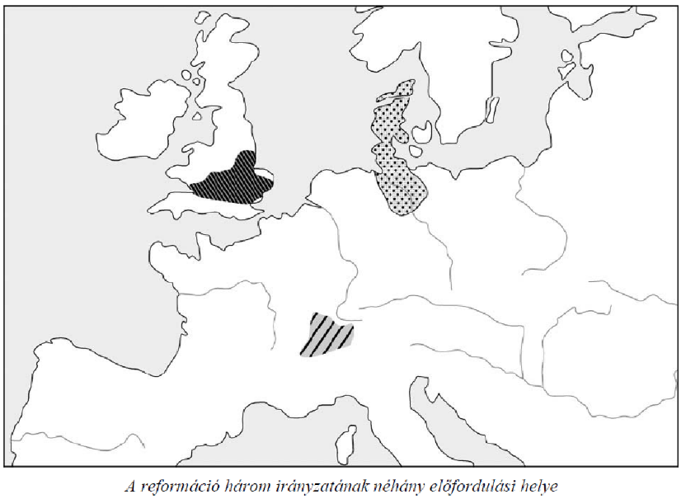

a) Határozza meg, a reformáció mely ága volt jellemző a térképen jelzett területeken! Készítsen jelmagyarázatot! (Elemenként 0,5 pont.)

…………………………………..

…………………………………..

....................................................

b) Nevezze meg a reformáció három vallási irányzatát, amely a XVI. században jelentős volt Magyarországon! (Elemenként 1 pont.)

……………………………………………………

……………………………..………………………

……………………………..………………………

c) Nevezze meg, melyik az a katolikus szerzetesrend, amely a reformáció visszaszorítására jött létre! (0,5 pont)

……………………………………………………………………………………………….

**A feladat a reformáció korához kapcsolódik. Válaszoljon a források és ismeretei alapján a következő kérdésekre!**

„Ezért hiábavaló és lehetetlen bárkinek is megparancsolni, hogy bárkit is erőszakkal kényszeríteni, hogy így vagy úgy higgyen […] Miként merészkedhet a dőre világi hatalom megítélni és irányítani olyan titkos, lelki, rejtett dolgot, amilyen a hit?” *(Luther a világi hatalomról és a hitről; 1531)*

„»Ha gonoszul szóltam, tégy bizonyságot a gonoszságról« – idézte Krisztus szavait János evangéliumából. »Ha maga az Úr, aki tudta, hogy nem tévedhet, nem vonakodott meghallgatni a bizonyságot tanításai ellen akár a leghitványabb szolgától – mennyivel inkább kell nekem, gyarló embernek, aki könnyen tévedhetek, óhajtanom s kérnem, ha valaki bizonyságot kíván tenni tanításaim ellen […] Tegyetek bizonyságot, mutassátok ki tévedésemet a prófétákból és az evangéliumokból! Ha meggyőztök, bebizonyítjátok tévedésemet, készséggel visszavonom, és én leszek az első, aki tűzbe vetem írásaimat.«” *(Részlet Luther birodalmi gyűlésen elmondott beszédéből; 1521)*

„Kérdés: Nem lehet-e megtűrni a templomokban a képeket, mint a »tudatlan nép könyveit? «?

Válasz: Nem, mert ne legyünk bölcsebbek Istennél, aki az ő népét nem béna bálványképek által, hanem igéjének élő hirdetése által akarja tanítani.” *(Részlet a református katekizmusból; 1563)*

„Nem a latin nyelv betűitől kell kérdezgetni, hogyan beszéljünk németül, ahogyan ezek a szamarak teszik, hanem a családanyát az otthonában, a gyerekeket az utcán, a közembert a piacon kell megkérdezni efelől, az ő szájukat kell figyelni, miképpen beszélnek, s aszerint kell tolmácskodni. Akkor megértenek minket, és észreveszik, hogy németül beszélünk velük.” *(Luther: Levél a tolmácsolásról; 1534)*

a) Miért nem tűrte meg a kálvini reformáció a képekkel, szobrokkal díszített templombelsőt?

..................................................................................................................................……….

b) Miért fordította Luther németre a Szentírást?

..................................................................................................................................

..................................................................................................................................

c) Milyen szerepet tulajdonított Luther a hitnek a keresztény ember életében?

..................................................................................................................................

..................................................................................................................................

d) Honnan ered a reformáció lutheri irányzatának „evangélikus” jelzője?

..................................................................................................................................

**A feladat a reformáció irányzataihoz kapcsolódik. Azonosítsa az alábbi források szerzőit, és párosítsa a szövegeket a fogalmakkal! Írja a források után a szerző (Luther vagy Kálvin) nevét, illetve a forráshoz kapcsolható fogalom betűjelét! *(Egy fogalom kimarad.)* (Elemenként 0,5 pont.)**

a) „Az újrakeresztelők […] gonosz gazemberek. Nagy türelmükkel kérkednek, nem akarnak fegyvert, sem vértet ölteni, mégis mindig vérre szomjaznak, mondván, hogy az istentelen fejedelmeket el kell űzni, agyon kell verni, házaikat fel kell perzselni.”

szerző: ……………………………… fogalom betűjele: ……………………………..

b) „Eleve elrendelésnek pedig Istennek azt az örök elhatározását nevezzük, amellyel önmagában elvégezte azt, hogy akarata szerint mi történjék minden egyes emberrel.”

szerző: ……………………………… fogalom betűjele: ……………………………..

c) „Az emberek bűne és hibái idézik elő azt, hogy biztosabb és tűrhetőbb, ha a kormányzatot többen tartják kezükben, hogy egyik a másiknak kölcsönösen támogatója legyen, hogy egymást tanítsák és intsék.”

szerző: ……………………………… fogalom betűjele: ……………………………..

d) „Minden igaz, bűnbánó keresztyén elnyeri a büntetéstől és a bűntől való teljes feloldozást, s ebből ő a bűnbocsátó cédulák nélkül is részesül.”

szerző: ……………………………… fogalom betűjele: ……………………………..

A) predesztináció B) anabaptizmus C) köztársaság D) búcsú E) unitárius

**A feladat a reformációhoz kapcsolódik. Oldja meg a források és ismeretei segítségével a lutheri reformációhoz kapcsolódó feladatokat! (Elemenként 1 pont.)**

A) „Miféle újfajta kegyelme Istennek és a pápának az, hogy megengedik, hogy egy istentelen és gonosz ember pénzért kiváltson egy kegyes és istenszerető lelket, viszont azt a kegyes és kedves lelket nem váltják ki ingyen szeretetből, saját rászorultsága miatt?” *(Részlet Luther 95 pontjából, 1517)*

B) „Egy szó mint száz: a római egyház, ha szabad így szólnom, mindig szomjazta az aranyat; minél többet elnyel, csak annál szomjasabb.” *(Luther levele, 1518)*

C) „Nem vagyok olyan esztelenül vakmerő, hogy egy pápának és embernek egyetlen zavaros és téves dekrétuma [határozata] miatt megtagadjam a Szentírásnak annyi s olyan világos bizonyítékait: ellenkezőleg, szent meggyőződésem, hogy a Szentírás igéje […] feltétlenül fölébe helyezendő mindenféle emberi szónak.” *(Luther levele, 1518)*

D) „Mit gondolsz, hányan tettek volna fogadalmat, ha tudták volna, hogy ezzel sem igazságban, sem üdvösségben nem lesz részük? […] Szinte kivétel nélkül […] annak reményében [tesznek fogadalmat], hogy fogadalmuk Istent irányukban jóindulatra hangolja, s igazságot és üdvösséget nyernek tőle. Mert különben mit keresnék – mondják – a kolostorban? […] Ezért érzem magam igazolva abban, hogy minden fogadalmat érvénytelenítsek.”*(Luther levele, 1521)*

E) „Nem követ el semmilyen bűnt, aki nem fohászkodik a szentekhez, hanem csak a mi egyetlen közbenjárónkhoz, Jézus Krisztushoz ragaszkodik. Hiszen az ilyen biztos úton jár, és ez bizonyos. Miért akartok hát a biztostól és bizonyostól elfordulni és azzal törődni, ami a szükség és a parancsolat ellen van?” *(Luther levele, 1521)*

Melyik idézet támasztja alá közvetlenül a következő állításokat? Írja a megfelelő idézet betűjelét az állítás után a kipontozott helyre! *Egy állításhoz egy betűjel tartozik, két betűjel kimarad.*

a) Luther a Bibliát tekintette a hit alapjának. ……

b) Elvetette a szerzetességet. ……

c) Támadta a (búcsúcédula által) megvásárolt bűnbocsánatot. ……

d) Hogyan nevezzük ma azt a felekezetet / egyházat, amelyhez Luther követői (a lutheránusok) tartoznak? …………………………………………………